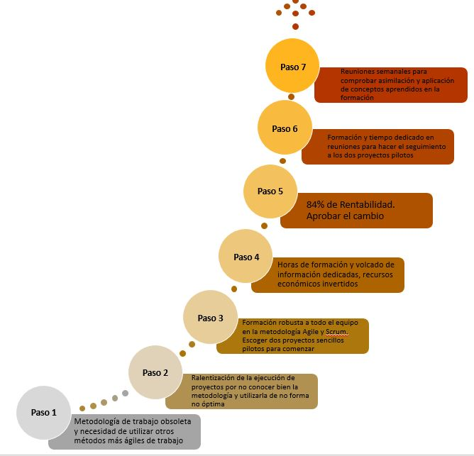Dibuje el proceso del cambio en una empresa, en hojas bond, utilice su creatividad.

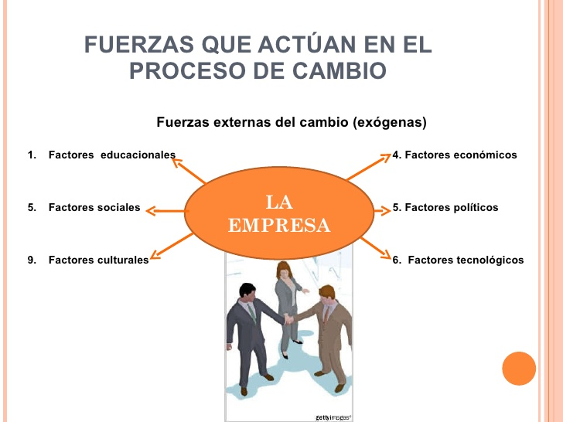

Ejercicio sobre el cambio

La empresa productora de jugos las 3 manzanas, ha bajado las ventas y no ha logrado exportar su producto, muchos creen que la razón es que aún los procesos de producción y todo el papeleo utilizan maquinaria rudimentaria. Según lo aprendido explique qué pasa con la empresa y que debe de realizar para que sus ventas crezcan, en el cuaderno.

Quizá ya no se esté manejando de la mejor manera la empresa, hay que actualizar maquinaria, papeleo, para laborar eficazmente en todos los puestos. Dar a conocer el producto a través de publicidad y motivar a los empleados para que haya buen desempeño de todos dentro de la empresa, y así conseguir clientes; ganando un puesto importante en el mercado.

Ejercicio sobre el cambio

Matías Pérez es encargado de sección en la empresa el buen Gusto, pero todos sus subalternos le tienen miedo y los clientes están inconformes con su trabajo, por lo que el gerente está pensado despedirlo. Qué consejo le daría usted como encargado de la oficina de Recursos Humanos.

Le llamaría la atención y le aconsejaría reflexionar y mejorar los aspectos, recordando las características y cómo debe actuar en base a su labor, si mejora puede quedarse en la empresa; y si no, hay que despedirlo y contratar a alguien que cumpla los requisitos del cargo.